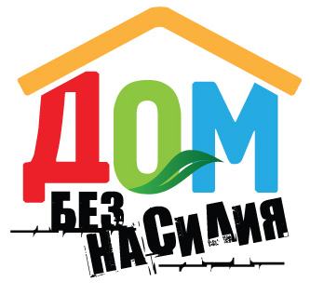
АКЦИЯ
под таким названием с 03 по 07 апреля 2023 года проводится республиканская профилактическая акция

Цель акции: вовлечение широких слоев населения в оказание помощи и содействия государственным органам в решении проблем домашнего насилия с применением к лицам асоциального поведения мер индивидуальной профилактики правонарушений.
Домашнее насилие – умышленные действия физической, психологической, сексуальной направленности одного члена семьи по отношению к другому члену семьи, нарушающие его права, свободу, законные интересы и причиняющие ему физические и (или) психические страдания.
ОСНОВНЫЕ ЗАДАЧИ АКЦИИ:
- размещение актуализированной информации по предупреждению домашнего насилия в СМИ, на интернет – сайте, информационных стендах учреждения;
- выступления в трудовых коллективах по вопросам домашнего насилия:
- принятие системных мер индивидуальной профилактики правонарушений, мер превентивного воздействия к гражданам, совершающим домашнее насилие;
- привлечение максимального количества заинтересованных в разрешении проблем, связанных с домашним насилием, оказание квалифицированной помощи пострадавшим;
- принятие мер по максимальному охвату наркологической помощью граждан, два и более раза привлекавшихся к административной ответственности в состоянии алкогольного опьянения, в т.ч. домашнее насилие;
- разъяснение положений законодательства по предупреждению домашнего насилия.
Если вам стало известно о неблагополучии в семьях, проживающих по соседству, вы стали очевидцами семейно-бытовых конфликтов или вы пострадали от домашнего насилия обращайтесь в:
районный отдел внутренних дел для сообщения факта домашнего насилия круглосуточно по тел. 102 или 7-54-22, 7-54-42, 80296061164;
районную больницу для оказания медицинской помощи в случае физического или сексуального насилия и предоставления приюта матерям с детьми до 3-х лет круглосуточно по тел. 103 или 7-61-35;
социально-педагогический центр за психологической помощью в рабочее время по тел. 7-78-89;
районный Центр социального обслуживания населения расположенный по адресу: г. Климовичи, пер. Революционный, 5в для оказания социальной и психологической помощи по тел. 7-02-26;
социальный кризисный центр для женщин в г. Могилеве. Вы можете обратиться за помощью к специалистам по вопросам насилия тел. горячей линии
8044 7 607 603, 8(0222)648089

Общенациональная детская телефонная линия помощи
тел. 8-801-100-8-1611
«Телефон Доверия» 8(0222) 71-11-61
За услугой временного приюта в «кризисной» комнате по
тел. 7- 02-26 Время работы: с 8. 00 до 19.00 (по будням, в рабочее время);
в нерабочее время (праздничные дни) 80447326957

